CURRICULUM VITAE
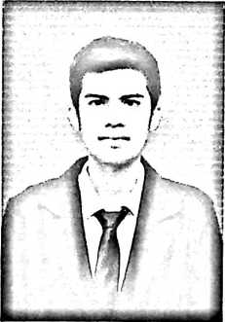
Nama Lengkap Yonatan Babang, akrab dipanggil
Natan. Lahir di Tana Toraja, Kecamatan Bittuang,
Lembanga Patongloan, pada tanggal 27 Desember
1999 merupakan anak ketiga dari empat
bersaudara dari pasangan ayah Ramba dengan
ibu Ratti.
Adapun jenjang pendidikan yang ditempuh
penulis yaitu:
Pada jenjang sekolah dasar penulis menempuh pendidikan selama 6
tahun di Sekolah Dasar Negeri (SDN) 222 Inpres Pali, Kecamatan Bittuang
dan tamat pada tahun 2011, ditahun yang sama penulis kembali
melanjutkan pendidikan pada jenjang sekolah menengah pertama di SMP
Negeri 1 Bittuang dan tamat pada tahun 2014. Kemudian penulis
melanjutkan pendidikan pada tingkat Sekolah Menengah Kejuruan (SMK)
di SMK Kristen Bittuang, mengambil jurusan Administrasi Perkantoran,
tamat pada tahun 2017. Karena keadaan ekonomi yang kurang
mendukung penulis tidak bisa melanjutkan pendidikan ke perguruan
tinggi dan memilih mencari pekerjaan, dan puji Tuhan bisa kerja kurang
lebih delapan bulan di Makassar, baru kemudian bisa menlanjutkan
pendidikan dan masuk di Institut Agama Kristen Negeri (IAKN) Toraja
pada tahun 2018 mengambil juruan Pendidikan Agama Kristen dan
selesai pada Tahun 2022.
"Sesungguhnya, Allah itu mulia di dalam kekuasaan-Nya;
siapakah guru seperti Dia" (Ayub 36:22)

